Roteiro 2 Sistema Operacional

- Dê uma descrição do que faz cada um desses tipos ou funções.
R:
1.1. A classe Thread: a classe thread representa uma atividade que está rodando separada da thread de controle.
1.2.thread.start(): ela inicia a atividade de uma thread.
1.3. thread.join(): Ela bloqueia o encadeamento de chamada (thread principal) até que o encadeamento da thread que do metodo join() termine, ou seja, a thread “pai” fica bloqueada até o filho termine sua execução.

- Rode o programa. O que ele faz? Explique cada linha do resultado da saída do programa.

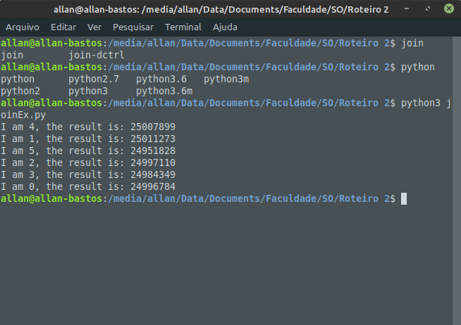
R: ele mostra qual é a thread que esta executando no momento e qual é o resultado dela (random)
Na primeira linha o thread que tem a vez é o thread de numero 4, e ele mostra que seu resultado é 2500799;
A segunda linha a thread 1 tem o resultado 25011273; e assim por diante em cada linha como vemos na imagem acima

- Por que as threads do programa não terminam na ordem em que são criadas?
R: Por causa da fatia de tempo que cada um tem, que é decidido pelo escalonador.

- O que acontece se você retirar as linhas 21 e 22 do arquivo joinEx.py. O programa precisa dessas linhas para terminar com o resultado esperado?
R: O programa age da mesma forma. No caso deste programa não.
- O que a função sys.exit() faz nesse caso?
R: ele “sai” da thread assim que ela terminar de fazer suas operações

- Dê uma descrição do que faz cada um desses tipos ou funções.
R:
6.1. classe Lock : implementa bloqueios primitivos. Depois que implementado a tentativas de pedir bloqueio não é concedida até que a primeira que pediu o bloqueio termina. Ela retorna uma instancia da verão mais eficiente da class lock suportada pela plataforma.
6.2. Lock.acquire() : Bloqueia uma atividade até que seja pedido o desbloqueio.
6.3. Lock.release() : Ela quem desbloqueia os objetos que estiverem bloqueado, apenas um de cada vez.
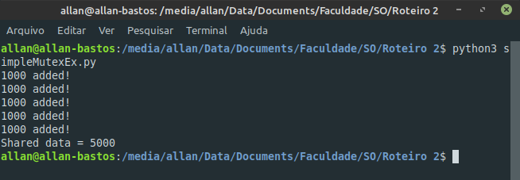
- Rode o programa. O que ele faz?
R: Cada thread adiciona 1000 a variável global e seu resultado final é 5000.
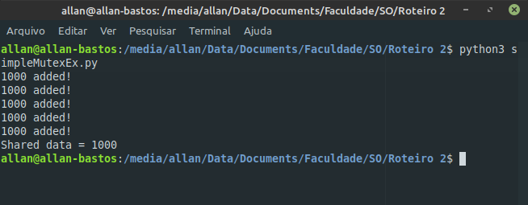
- Retire as diretivas de sincronização "acquire()" e "release()". O que acontece com o programa? Você saberia explicar esse comportamento?
R: O resultado final é 1000 pois como as threads não tinham acesso exclusivo, todas tentaram mexer ao mesmo tempo na variável e o resultado final foi este da imagem. E por ter tirado o acesso exclusivo da thread o programa rodou mais rapido, pois nenhuma precisou esperar o outro.

- Desenvolva um programa em Python que modela o problema do produtor-consumidor usando threads e as diretivas de sincronização de Python. Seu programa deve ter as seguintes características:
  - O tamanho do buffer deve estar definido em uma constante declarada logo após os imports. Eu quero poder mudar o tamanho do buffer e o seu programa deve continuar funcionando corretamente.
  - Sempre que o produtor produzir um item X (que deve ser um inteiro), ele deve escrever na tela "Produced X"
  - Sempre que o consumidor consumir um item X (que deve ser um inteiro), ele deve escrever na tela "Consumed X"
  - Faça uma função de delay para podermos ver o que acontece no terminal. Caso contrário a tela vai rolar muito rápido e não teremos como ver.
  - Se o buffer estiver vazio e for a vez do consumidor executar, ele deve dormir
  - Se o buffer estiver cheio e for a vez do produtor executar, ele deve dormir
  - Verifique na documentação as diretivas de wait() e notifyAll() da classe Condition
